탭 1

VBA 기본 사용법 안내
이 문서는 VBA(Visual Basic for Applications)의 기본적인 사용법에 대해 안내합니다. VBA는 Microsoft Office 애플리케이션 내에서 작업을 자동화하고 기능을 확장하는 데 사용되는 강력한 프로그래밍 언어입니다.

1. VBA 개발 환경 설정
VBA 코드를 작성하고 실행하려면 개발 도구 탭을 활성화해야 합니다.

- 파일 탭 클릭: Office 애플리케이션(예: Excel, Word)에서 '파일' 탭을 클릭합니다.
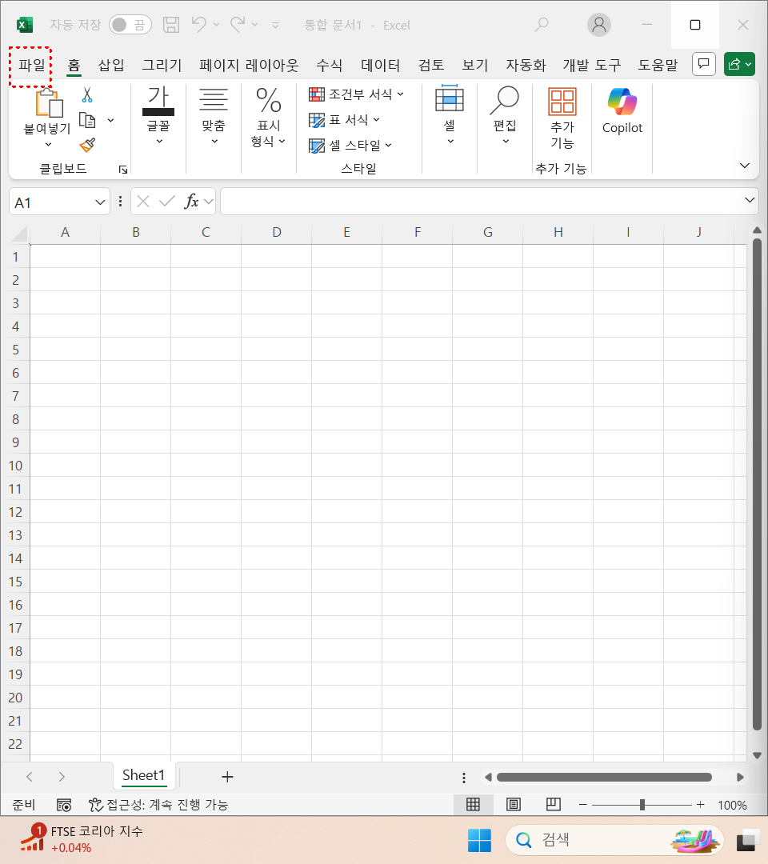
- 옵션 선택: 왼쪽 메뉴에서 '옵션'을 선택합니다.
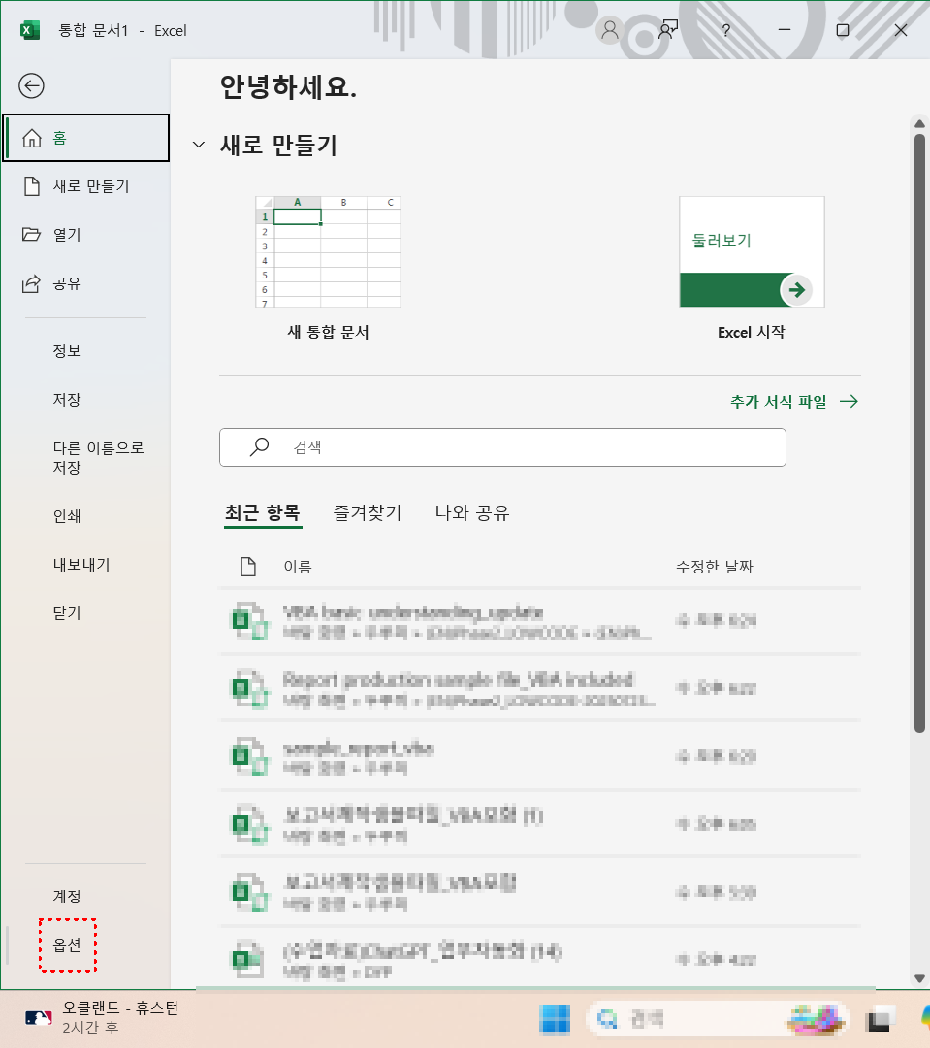
- 리본 사용자 지정: '리본 사용자 지정'을 클릭합니다.
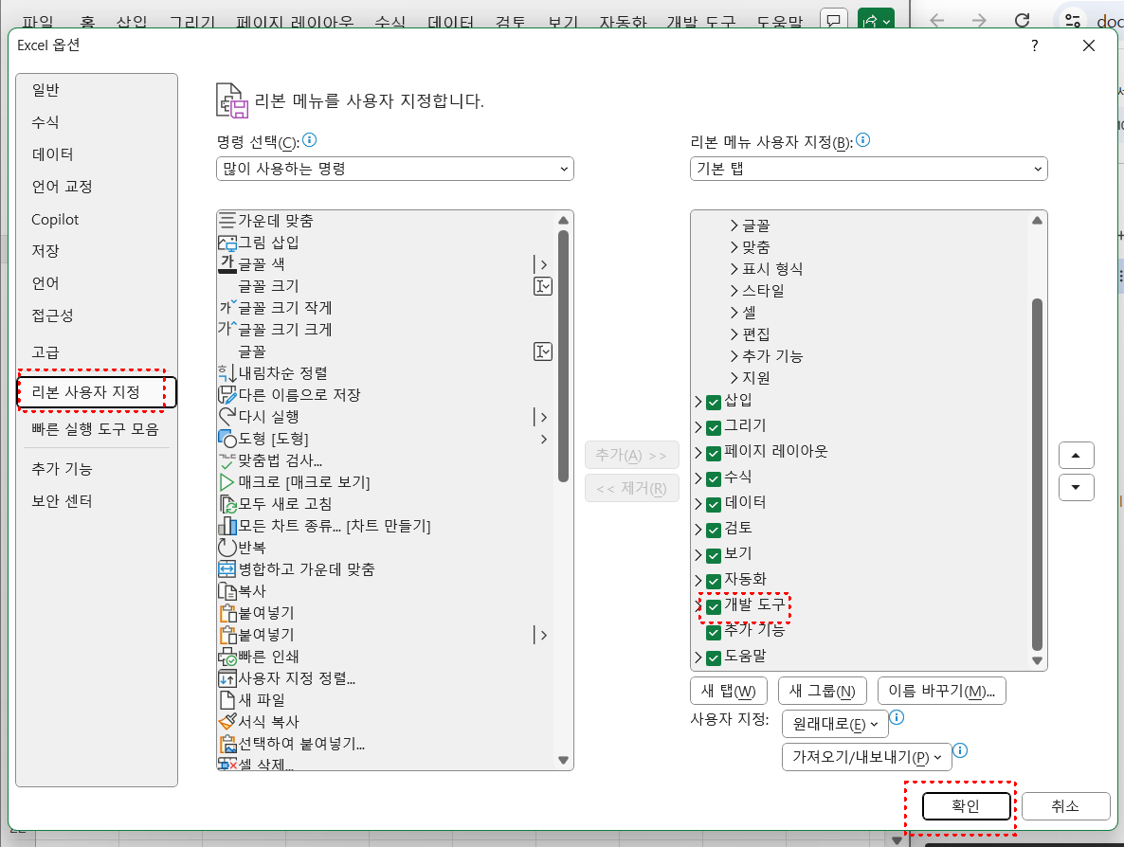
- 개발 도구 활성화: 오른쪽 창에서 '개발 도구' 확인란을 선택하고 '확인'을 클릭합니다.

이제 리본 메뉴에 '개발 도구' 탭이 추가되었습니다.

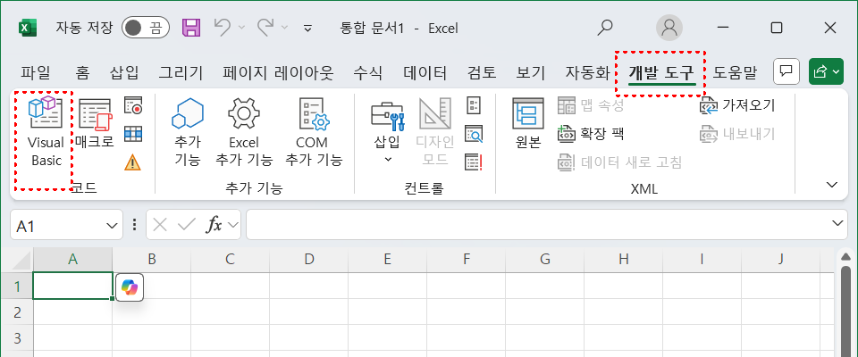

2. VBA 편집기 (VBE) 열기
VBA 코드를 작성하는 환경을 VBE(Visual Basic Editor)라고 합니다.

- 단축키 사용: Alt + F11 키를 누르면 VBE가 열립니다.
- 개발 도구 탭 사용: '개발 도구' 탭에서 'Visual Basic' 아이콘을 클릭합니다.

3. 모듈 삽입
VBA 코드는 주로 '모듈'에 작성됩니다.
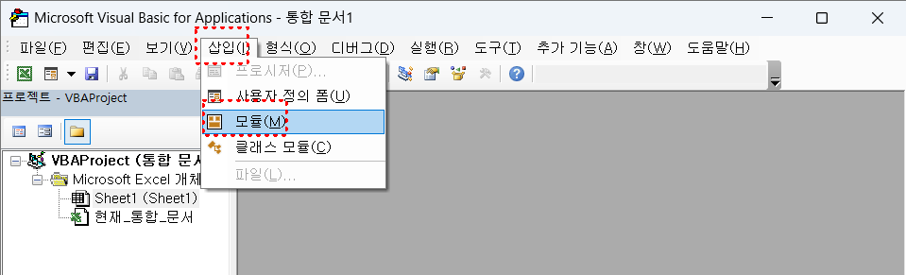

- VBE에서 왼쪽 '프로젝트 탐색기' 창을 확인합니다. (만약 보이지 않으면 '보기' > '프로젝트 탐색기'를 클릭하거나 Ctrl + R을 누릅니다.)
- 해당 프로젝트(예: VBAProject (Workbook1))를 마우스 오른쪽 버튼으로 클릭합니다.
- '삽입' > '모듈'을 선택합니다.

새로운 모듈 창이 나타나면 코드를 작성할 수 있습니다.

